Міністерство освіти і науки України
Національний центр
Малої Академії Наук України

Напрямок: фізіологія людини

АНАЛІЗ ЯКОСТІ УКРАЇНСЬКОЇ МОЛОЧНОЇ ПРОДУКЦІЇ РІЗНОЇ ЦІНОВОЇ КАТЕГОРІЇ

Роботу виконали:
учениці 8 класу
Полтавської обласної
гімназії-інтернату
імені А.С.Макаренка
Дуброва Євгенія,
Новосьолова Тетяна
Науковий керівник:
Шаповалов Євгеній Борисович

Київ - 2015
ЗМІСТ
ВСТУП |  | ………………………………………………………… |  | 3
РОЗДІЛ 1 |  | ТЕОРЕТИЧНА ЧАСТИНА ………………..……............. |  | 5
 | 1.1. | Стандарти якості молочного виробництва в Україні………………………………………………… |  | 5
 | 1.2. | Фальсифікація молочних продуктів на території України ………………….............................................. |  | 7
РОЗДІЛ 2  2.1. |  | ПРАКТИЧНА ЧАСТИНА ……………………………….  Органолептична оцінка якості молочної продукції……………………………………………… |  | 9  9
 | 2.2. | Хімічний аналіз якості молочних виробів різної вартості …………………………..…………………... |  | 12
 | 2.3.  2.4 | Залежність отриманих показників якості продуктів від їхньої цінової категорії…………………………...  Рекомендації українським споживачам щодо вибору молочних продуктів…………………………. |  | 14  16
ВИСНОВОК…………………………………………………………... |  |  |  | 19
СПИСОК ВИКОРИСТАНИХ ДЖЕРЕЛ………………………............ |  |  |  | 21
ДОДАТКИ…………………………………………………………...... |  |  |  | 22

ВСТУП

Молоко - це біологічна рідина, яка виробляється молочними залозами самок ссавців. Воно багате різноманітними поживними речовинами. Питне молоко характеризується високими поживними властивостями, які визначаються його хімічним складом, засвоюваністю, енергетичною цінністю, органолептичними показниками, використанням.
Людині для нормального життя необхідно постійно придбавати різні продукти. Орієнтуватися і правильно вибирати якісний і безпечний товар у цьому морі продукції досить складно, особливо це стосується харчових продуктів, оскільки поряд із виробами, що відповідають усім необхідним вимогам, на ринок поступає і неякісна продукція.
Молочний ринок України має дуже широкий асортимент товарів різноманітної вартості, але при цьому одночасно недостатньо високої якості. Багато українських споживачів обирають дорожчі вироби, вважаючи їх кориснішими для здоров’я. Однак переважна більшість намагається зекономити, купляючи дешевші молочні вироби. Але чи варто переплачувати за неякісні продукти, або, навпаки, економити на власному здоров’ї? Тож питання аналізу якості української молочної продукції та можливість порівняння отриманих результатів із вартістю даного товару і надає актуальності обраній нами темі.
Гіпотеза: якість молочних виробів на ринках України значною мірою залежить від вартості даного товару.
Мета: проаналізувати якість молочних продуктів на ринках України; встановити залежність якості цього товару від вартості.
Для досягнення цієї мети ми повинні вирішити такі завдання:
- проаналізувати джерела інформації та ознайомитися із стандартами якості виробництва молочних продуктів на території України;
- провести дослідження якості українських молочних виробів;
- дослідити залежність якості молочних продуктів від їхньої цінової категорії;
- розробити рекомендації українським споживачам щодо якісного вибору молочних виробів.
Об’єкт дослідження: молочні продукти українського виробництва різної вартості.
Предмет дослідження: якість українських молочних виробів та їх залежність від цінової категорії.
При виконанні роботи ми використовували: методи наукового пояснення та систематизації при розгляді стандартів якості виробництва молочних продуктів в Україні; методи наукового експерименту та спостереження при визначенні органолептичної оцінки якості молочної продукції та при виконанні хімічного аналізу.
Наукова новизна та особистий внесок дослідника: було проведено дослідницьку роботу щодо визначення оцінки якості української молочної продукції різної вартості; розроблено рекомендації, що допоможуть споживачеві обрати корисний продукт.
Практичне значення: ця наукова робота може допомогти будь-якій людині при виборі молочного продукту високої якості та оптимальної вартості.
Робота складається з двох розділів:
У першому розглядається теоретична оцінка стандартів якості молочного виробництва в Україні.
У другому дається органолептична та хімічна оцінка якості молочних виробів, встановлюється залежність отриманих показників якості від цінової категорії.
Обсяг роботи 35 сторінок, використано 7 джерел, 9 додатків.

РОЗДІЛ 1

ТЕОРЕТИЧНА ЧАСТИНА
  - Стандарти якості виробництва молочних продуктів в Україні
Сучасний розвиток ринку харчових продуктів та продуктів спеціального дієтичного споживання неможливий без інформації про поживну та енергетичну цінність продовольчої сировини. Проблемі вивчення хімічного складу харчової продукції надається великого значення в усіх розвинених країнах, де постійно розробляються і широко впроваджуються нові технології виробництва, розширюється асортимент, використовується нова та нетрадиційна сировина, різні суміші, харчові добавки, композиції тощо. [1]
Світова організація торгівлі основну увагу при отриманні молока звертає на його якість. Якість молока повинна відповідати вимогам, викладеним в «Європейських вимогах до виробників молока і молочних продуктів». Згідно з вимогами світової організації торгівлі склад молока повинен відповідати міжнародним стандартам на вміст хімічних компонентів і мікробіологічних показників, а також методам їх оцінки. Окрім цього, розглядаються система управління, технологічні заходи щодо превентивного захисту молока від небажаного впливу супутніх чинників зовнішнього середовища, у тому числі доїльного устаткування і обслуговуючого персоналу. У значному переліку міжнародних стандартів ISO ці вимоги обумовлені. Проте, не всі національні стандарти містять їх.[7]
В Україні на даний час триває процес гармонізації національного законодавства та стандартів до сучасних міжнародних вимог. В нашій країні діють такі закони, які стосуються забезпечення якості та безпеки продовольчої сировини та харчових продуктів: "Про безпечність та якість продовольчої сировини та харчових продуктів", "Про ветеринарну медицину", "Про забезпечення санітарного епідеміологічного благополуччя населення", "Про стандарти", "Про молоко і молочні продукти" тощо. Ці закони вдосконалюються, до них вносяться зміни, що гармонізують їх з міжнародними законодавчими та нормативними документами. Вітчизняні виробники молокопродуктів з осторогою спостерігають за законотворчим процесом в галузі виробництва сировини та молокопродуктів. Міжнародні вимоги щодо виробництва, а також якості та безпечності молока та молокопродуктів значно суворіші, ніж національні. Дотримуватись виробничникам молокопродуктів цих вимог нелегко.
Це в першу чергу пов'язано зі слабкою сировинною базою, яка в середньому по Україні складається на 60-80% з сировини, виробленої в особистих підсобних господарствах, де умови санітарії, гігієни, доїння знаходяться на неналежному рівні, та, крім того, контроль за цим виробництвом здійснити практично неможливо. Тому така сировинна зона є неперспективною. Умови отримання молока в колективних господарствах дещо кращі, але це знову ж таки залежить від рівня оснащеності такого господарства. [2]
До молочної продукції вимоги ставляться особливо високі, оскільки воно дуже легко піддається псуванню спричиненому багатьма факторами. Слід акцентувати увагу ще на одному важливому важелі, який спонукає звернути особливу увагу на виробництво якісного та безпечного молока – це тісний взаємозв’язок якості молока з якістю готової молоко продукції.
Найбільш небезпечне додавання до молока консервантів – сорбінової і бензойної кислот. Згідно Наказу МОЗ України від 23.07.1996 року №222 «Санітарні правила і норми по використанню харчових добавок», бензойна кислота заборонена для використання підприємствами, що випускають цілий ряд продуктів, у тому числі і молочних, особливо – для дитячого харчування. [6]
За фізико-хімічними, санітарно-гігієнічними та мікробіологічними показниками якості молоко розподіляють на три ґатунки: вищий, перший та другий згідно з вимогами, що вказані у ДСТУ 3662-97. (ДОДАТОК А, табл.1.1)
Як висновок можна сказати, що за останній час стандарти якості виробництва молочної продукції в Україні значно наблизились до європейських, однак через низку несприятливих умов, виробники не притримуються норм та вимог щодо якості харчових товарів.

  - Фальсифікація молочних виробів на території України
У сучасних умовах особливої актуальності набули проблеми продовольчої безпеки країни, серед яких однією із найважливіших є виробництво продуктів харчування, які б задовольняли вимоги показників якості й безпечності. Проведені в останні роки наукові й лабораторні дослідження та перевірки Держспоживстандартом України харчової продукції, що реалізується на вітчизняних продовольчих ринках, засвідчили, що тут виникла сила гострих проблем, пов’язаних із її якістю та безпечністю. [3]
У широкому розумінні фальсифікація (від латів. falsifico – підроблюю) може розглядатися як дії, направлені на погіршення споживчих властивостей або зменшення кількості товару при збереженні властивостей, найбільш характерних, але неістотних для його використання за призначенням. Кінцева мета таких дій – створення споживчих переваг на товари зниженої якості шляхом додавання видимості підвищених споживчих властивостей.
Асортиментна фальсифікація молока частіше за все відбувається за рахунок заміни молока одного виду (відносно вмісту жиру) іншим. Цей вид фальсифікації тісно пов'язаний з фальсифікацією якості молока, тому що молоко з меншою кількістю жиру має і менш виразні споживні властивості (колір, смак, енергетичну цінність). Крім того, фальсифікація якості молока може відбуватися за рахунок розбавлення молока водою, додаванням до прокислого молока речовин лужного характеру (наприклад соди), додаванням до знежиреного молока крохмалю або борошна для підвищення його густини тощо. Деякі види фальсифікації молока можуть мати і більш неприємні наслідки. Так змішування сирого і пастеризованого молока без відповідної інформації споживачів, що таке молоко в домашніх умовах обов'язково треба кип'ятити, може стати причиною важких захворювань внаслідок того, що з сирим молоком можуть потрапити небезпечні для здоров'я людини речовини.
Кількісна фальсифікація молока відбувається за рахунок значних відхилень об'єму молока, які значно перевищують дозволені стандартами норми.
Останнім часом на ринку з'явилося багато комбінованих молочно-рослинних і рослинно-молочних продуктів, у тому числі і для дитячого та дієтичного харчування. Якщо ці продукти виробляються із натуральної сировини і на етикетці наведена достовірна інформація про склад і застосування таких продуктів, то говорити про якусь фальсифікацію не можна.
У світі нині діє міжнародний звід законів, що називається Codex Alimentarius. У ньому вказується, що для комбінованих продуктів поряд зі словом, наприклад, "молоко", обов'язково необхідно вказувати, які немолочні види сировини використовувалися в процесі виробництва Якщо в загальному складі продукту молока понад 50 %, а залишок — це продукти рослинного походження, то такий продукт необхідно називати молочно-рослинним, якщо ж більша частина компонентів — продукти рослинного походження, а частка молока менше 50 %, то це рослинно-молочний продукт. При цьому кодекс твердо наполягає на тому, щоб ні на етикетці, ні в торговельних документах, ні в рекламі таких продуктів не використовувалися слова, малюнки та інші позначки, які б могли ввести в оману споживачів. [5] Але на жаль, вітчизняні виробники не дотримуються цих правил, та замість корисного та натурального сиру ми споживаємо «сирний продукт», що має у своєму складі багато хімічних домішок.
Найпоширеніші види фальсифікації молочних продуктів це: зменшення жирності за рахунок додавання води, додавання речовин лужного характеру з метою зменшення кислотності, додавання крохмалю або борошна задля загущення продукту, заміна молочного жиру рослинними жирами та інше. (ДОДАТОК Б, табл. 2.1)
Як висновок можна сказати, що на жаль переважна більшість молочних виробів вітчизняного виробництва фальсифіковані задля збільшення терміну зберігання, зниження собівартості товару та приховання недоліків виробництва. Ці дії не мають великого негативного впливу на здоров’я, але значно зменшують корисність продукту та його поживну цінність.
РОЗДІЛ 2

ПРАКТИЧНА ЧАСТИНА
2.1 Органолептична оцінка якості молочної продукції
Для аналізу якості молочної продукції ми обрали молоко п’яти українських торгових марок різних цінових категорій, але однакової жирності, дати виробництва та об’єму: «Ферма» – 20,71 грн/л., «Premialle» – 18,65 грн/л., «Повна чаша» – 12,9 грн/л., «Яготинське» – 12,63 грн/л., «На здоровье» – 20,20 грн/л. (ДОДАТОК В, мал. 1.1, 1.2, 1.3, 1.4, 1.5)
До аналізу якості сиру нами було відібрано три об’єкти різної вартості, але однакового вмісту жиру у сухій речовині (45%) торгових марок: «Комо» – 15 грн/100г., «Вигідна ціна завжди» – 8 грн/100г., «Тульчинка» – 10,7 грн/100г та плавлений сир т.м. «Вигідна ціна завжди» - 4,65 грн/100г. (ДОДАТОК В, мал. 2.1, 2.2, 2.3)
Визначення якості молочних продуктів ми вирішили розпочати із органолептичної оцінки, яка складається з даних показників:
- колір та прозорість об’єкту;
- зовнішній вигляд пакування;
- наявність дефектів;
- консистенція;
- смак продукту.
За кожним із п’яти критеріїв була виставлена оцінка відповідно до загальноприйнятих норм та стандартів якості молочної продукції. (ДОДАТОК Г, табл. 1.1)
Колір та прозорість об’єкту: колір нормального молока, одержаного від здорових корів, білий або світло-жовтий. Непрозорий і білий колір та жовтуватий відтінок залежить від кількості і виду пігментів, жиру, казеїну, а також від дисперсності кульок жиру і міцел казеїну, які обумовлюють розсіювання світла. Колір сиру, виготовленого з натурального молока повинен бути жовтим із можливим білим відтінком. Насиченість кольору свідчить про показник жирності. Якщо товар має додатковий присмак іншого продукту, вказаного на упаковці, його відтінок може змінюватися у бік кольору додаткового продукту (плавлений сир із додаванням зелені – зелені вкраплення).
За результатами дослідження молоко торгових марок «Ферма», «Premialle» та «На здоровье» мало чистий білий колір без видимих вкраплень жиру, а продукція т.м. «Повна чаша» та «Яготинське» білий колір зі світло-жовтим відтінком, що свідчить про високу якість усіх об’єктів аналізу.
Сир т.м. «Комо» та «Тульчинка» мав яскраво-жовтий колір, продукт виробника «Вигідна ціна завжди» - світліший відтінок. Плавлений сир цієї ж марки мав нехарактерне біле забарвлення.
Зовнішній вигляд пакування: зовнішній вигляд пакування може свідчити про якість продукції, крім цього перевірку за цим критерієм можна провести ще до безпосереднього придбання товару. Від типу пакування молока значною мірою залежить межа терміну зберігання продукту. Так, термін зберігання об’єкту т.м. «На здоровье» та «Ферма» (Тетра Пак) набагато більший ніж у продукції інших виробників, що обрали скляну тару («Premialle») та поліетиленову («Яготинське», «Повна чаша»). Краса пакування не впливає на якість товару, а лише додає вартості. Усі товари були герметично запаковані.
Пакування сиру майже усіх т.м. однакове – герметично запакований поліетилен («Комо», «Вигідна ціна завжди», «Тульчинка»). Чим прозоріша упаковка та менше на ній реклами – тим більше попередньої інформації може отримати споживач перш ніж придбати товар.
Наявність дефектів: наявність дефектів на упаковці та безпосередньо на продукції може свідчити про неправильні умови виробництва, транспортування або зберігання продукції. Жоден з молочних товарів виробників «Комо», «Вигідна ціна завжди», «Тульчинка», «Premialle», «Яготинське», «Повна чаша», «На здоровье» та «Ферма» не мали видимих дефектів, що може свідчити про якість досліджуваних об’єктів.
Консистенція: консистенція нормального молока однорідна, без слизу, пластівців і білка, нетягуча. Визначають її при повільному переливанні його з одного циліндра в інший. Молоко, розведене водою або збираним молоком, має надмірно рідку, водянисту консистенцію. Відхилення цього показника від норми може спричинятися різними факторами: захворюванням тварин, неправильною технікою одержання, обробки і зберігання молока, порушеннями в годівлі тварин, фальсифікацією продукту виробником, тощо. (ДОДАТОК Д, табл. 1.1)
Консистенція твердого сиру пориста, тверда, пружна, без наявності слизу. Плавлений сир повинен мати м’яку однорідну консистенцію без видимих згущень схожу на масляну.
Перевірені види молока та твердих сирів повністю відповідають вимогам, зазначеним вище. Плавлений сир т.м. «Вигідна ціна завжди» мав тверду нетипову консистенцію, що свідчило про можливу неякісність.
Смак продукту: смак молока здорових корів ледь солодкуватий, специфічний. Такий смак надають молоку основні його компоненти: жир надає йому ніжність, лактоза — солодкість, а білки і солі — повноту смаку. При дослідженні молоко повинно бути кімнатної температури. Слабкі присмаки молока краще виявляються при підвищеній температурі. Смак твердого та плавленого сиру повинен мати солоний відтінок у залежності від вмісту та концентрації солі у продукті. Виріб, що містить більше жиру у сухій речовині повинен мати відтінок ніжного топленого молока.
За результатами дослідження молоко т.м. «Ферма» мало смак, найбільш приближений до стандарту. Продукція виробників «Premialle», «На здоровье» та «Яготинське» також не мало значних відхилень від нормативів. Молоко «Повна чаша» трохи вирізнялося гіркуватим присмаком, що може виявитися особливістю складу, а тому цей факт не свідчить про неякісність продукту. Найбільш молочний відтінок смаку мали сири т.м. «Комо» та «Тульчинка». Твердий сир виробника «Вигідна ціна завжди» теж у цілому відповідав стандартам, а плавлений сир цієї ж марки значно відхилявся від норми.
Тож за п’ятьма критеріями серед продукції обраних торгових марок об’єкти виробників «Ферма», «Premialle» та «На здоровье» отримали максимально можливу кількість балів (50/50), молоко т.м. «Яготинське» - 48/50 балів, т.м. «Повна чаша» - 47/50 балів. Серед сирної продукції найбільше оцінку отримали продукти т.м. «Комо» та «Тульчинка» (50/50). Твердий сир виробника «Вигідна ціна завжди» мав 49/50 балів, а плавлений сир цієї марки лише 39/50 балів. (ДОДАТОК Е, діагр. 1.1, 1.2)
Тож як висновок можна сказати, що за органолептичними показниками якість молочної продукції українського виробництва у цілому відповідає стандартам, а крім цього майже не залежить від цінової категорії. Однак, малий показник якості отримав плавлений сир низької вартості, що може свідчити про фальсифікацію даного продукту.

2.2 Хімічний аналіз якості молочних виробів різної вартості
З метою визначення якості молочної продукції ми застосували експериментальний метод та провели хімічний аналіз молока та сиру різної вартості. Оцінювання за десятибальною шкалою проходило за наступними критеріями:
Аналіз якості молока:
- визначення густини;
- виявлення наявності соди;
- перевірка вмісту борошна;
- визначення свіжості продукту (за показником кислотності).
Аналіз якості сиру:
- вміст молока.
Підібравши методику до кожного хімічного аналізу ми перевіряли якість продуктів обраних торгових марок та порівнювали отримані показники.
Визначення густини молока: для проведення даного дослідження нам знадобились зразки кожного з об’єктів аналізу, мірний циліндр та відповідний ареометр. Ми налили 70 мл кожного виду молока у мірний циліндр та фіксували показники густини за даними відповідного ареометра. Густина якісного молока за 15°С повинна бути у межах 1,029-1,037 г/${см}^{3}$. Усі з перевірених нами зразків т.м. «Ферма», «Premialle», «Повна чаша», «Яготинське» та «На здоровье» виявилися не розбавлені водою та мали густину, що відповідає стандартам.
Виявлення наявності соди: для ідентифікації фальсифікації молока содою нам знадобилися дослідні зразки кожного з видів молока, хімічний стаканчик, піпетка, спирт та розолова кислота. Кожну пробу молока об’ємом 10 мл. ми налили у хімічні стаканчики та, використовуючи піпетку, додали по 10 мл. спирту та по 2 краплі розолової кислоти. (ДОДАТОК Ж, мал. 1.1, 1.2) Якісний зразок повинен забарвлюватися у буровато-рожевий колір, а неякісний – у рожево-червоний. Жоден із досліджуваних зразків не виявився фальсифікованим содою.
Перевірка вмісту борошна: для виявлення вмісту борошна у молоці нам знадобились дослідні зразки кожного молока з п’яти торгових марок, хімічний стаканчик, оцтова кислота, йод. 10 мл. кожного виду молока ми налили у хімічні стаканчики. Далі додали по 2 краплі оцтової кислоти та 12-13 крапель розчину йоду. (ДОДАТОК Ж, мал. 1.3, 1.4) Неякісна проба, що містить у собі борошно (крохмаль) повинна була вступити у реакцію із йодом та посиніти. Жоден із перевірених зразків не виявився фальсифікованим борошном.
Визначення свіжості продукту (за показником кислотності): у молочній промисловості свіжість молока визначають за титрованою кислотністю. Вона відрізняється від активної тим, що при титрованій кислотності враховують як активні іони Н+, так і потенціальні, які переходять в активні у процесі титрування молока лугом. Загальна кислотність молока зумовлена вмістом у ньому білків, кислих солей та газів. Титровану кислотність визначають титруванням лугу з додаванням фенолфталеїну і виражають кількістю мілілітрів 0,1 н лугу, використаного на нейтралізацію 100 мл молока: кожний міілітр використаного лугу відповідає 1° кислотності молока за Тернером (°Т). [4] За ступенем кислотності молока можна судити про його свіжість. Свіже молоко має кислотність 16- 19 ° Т, несвіже – 23 ° Т і більше. Молоко, розбавлене водою, має кислотність нижчу за 16 ° Т. За результатами досліду усі зразки виявилися свіжими та мали свіжість у межах 16- 20 ° Т (ДОДАТОК Ж , мал. 1.5, 1.6,)
Вміст молока у сирі: вміст молока у сирі ми вирішили перевірити застосувавши метод ідентифікації фальсифікації сиру крохмалем. Для цього нам знадобились дослідні зразки твердого та плавленого сиру та йод. На кожен із чотирьох об’єктів товщиною 5-10 мм. ми додали краплю йоду. Неякісний продукт мав посиніти, що свідчило б про наявність крохмалю, а значить і про відсутність достатньої кількості молочної основи. Усі тверді сири т.м. «Комо», «Вигідна ціна завжди» та «Тульчинка» виявилися якісними, а плавлений сир виробника «Вигідна ціна завжди» був фальсифікований крохмалем. (ДОДАТОК Ж, мал. 1.7, 1.8)
Тож за чотирма критеріями хімічного дослідження якості молока, продукція усіх торгових марок отримала 40/40 балів. Серед сирної продукції найбільшу кількість балів отримали усі види твердих сирів виробників «Комо», «Вигідна ціна завжди», «Тульчинка» (10/10 балів). Плавлений сир т.м. «Вигідна ціна завжди» не пройшов перевірку на вміст крохмалю та отримав 2 бали з 10 можливих.
Тож як висновок можна сказати, що молочна продукція українського виробництва за хімічними показниками відповідає стандартам якості та як і за органолептичною оцінкою не залежить від вартості продукту. Ймовірність можливої неякісності плавленого сиру низької цінової категорії повністю підтвердилася експериментальним методом.

2.3 Залежність отриманих показників якості продуктів від їхньої цінової категорії
Від ціни товару дуже часто залежить і попит на даний товар. Чим вища ціна тим важче виробнику довести необхідність купувати саме його товар. Головним чином впливає на ціну якість товару та попит. Молочна продукція має значне поширення та велику кількість виробників. Часто виробник в погоні за низькою ціною робить певні кроки, що спричиняють втрату якості певного товару. З іншого боку, при помірній наповненості ринку і при великому попиті на певний товар, виробник може без збитків та боязні конкуренції підняти ціну на товар.
Вважається, що продукти харчування, які коштують дорожче, відрізняються високою якістю від тих, чия ціна набагато нижча. Це найпоширеніша хитрість, яку придумали виробники. З цієї причини багато споживачів, не замислюючись, переплачують за той чи інший товар. Але насправді, висока вартість — зовсім не гарантія того, що цей товар краще, смачніше і корисніше. Звичайно, на здоров’ї не можна економити. Але як довело наше дослідження, молочні вироби потрібно купувати за принципом: «чим дешевше — тим краще».
Ціни на молоко можуть істотно відрізнятися. Навіть у таких випадках, коли йдеться про виріб з однаковим відсотком жирності. У цьому випадку на вартість може впливати розкручену назву компанії, що випускає цю продукцію. Як показало дослідження, за смаком, кольором чи консистенцією відрізнити дешеве молоко від дорогого абсолютно неможливо. Різниця таких виробів — лише у вмісті білка. Отже, вирішивши купити якісний продукт, варто уважно вивчити склад на етикетці. Кількість білка в дорогому молоці не повинно бути менше 3,2%. Якщо це не так, то і переплачувати за нього немає сенсу.
За результатами експерименту, найбільшу кількість балів отримало молоко торгових марок «Ферма», «Premialle» та «На здоровье», що відносяться до високої та середньої цінової категорії. Продукція виробника «Повна чаша» отримала найменшу кількість балів, але якість цього об’єкту дослідження у цілому відповідала стандартам та вимогам. Серед сирної продукції максимально можливу кількість балів отримали тверді сири т.м. «Комо» та «Тульчинка», що відносяться до високої та середньої цінової категорії, продукція т.м. «Вигідна ціна завжди» мала 59/60 балів, що свідчить про високу якість об’єкту, не дивлячись на малу вартість. (ДОДАТОК З, табл. 1.1, 1.2) Плавлений сир цієї ж марки, що теж відноситься до низької цінової категорії мав дуже низький показник якості. Залежність якості української молочної продукції від вартості ми зобразили у вигляді графіку. (ДОДАТОК К, діагр. 1.1, 1.2)
Тож як висновок можна сказати, що обираючи молочну продукцію не слід дивитися на її вартість та переплачувати за товар такої ж якості, що і не дорогий продукт.
2.4 Рекомендації українським споживачам щодо вибору молочних продуктів
На сьогодні у покупців можуть виникати труднощі навіть при виборі молочної продукції, адже національними виробниками виробляється понад 20 видів питного молока. Вони відрізняються вмістом жиру, сухого знежиреного молочного залишку, наповнювачів, способом теплової обробки. Часто люди не знаючи, як відрізнити хороший продукт від поганого, шкодять своєму здоров’ю та купують неякісний товар. Тож перевіривши на досліді якість молока та сиру українського виробництва ми розробили рекомендації споживачам щодо правильного їх вибору.
Як обрати якісне молоко та перевірити його у домашніх умовах?
Визначення якості молока і молочних продуктів необхідно починати із зовнішнього огляду. Насамперед слід звернути увагу на колір молока. Він має бути білий, влітку – з жовтуватим відтінком. В топленого і стерилізованого молока колір – кремовий (за рахунок утворення меланоїдинових з'єднань).
У пряженому і стерилізованому молоці підвищеної жирності не повинно бути відстою вершків. При порушенні технологій і умов зберігання консистенція молока може бути пластівцевидною з утворенням рихлого білкового осаду. На поверхні пастеризованого молока не допускається наявність щільної жирової пробки. Перераховані невідповідності на вигляд свідчать про якісну фальсифікацію молока.
При розбавленні водою молоко стає трохи прозорішим, з синюватим відтінком, має менш виражений смак, водянисту консистенцію, при збовтуванні воно дає мало піни. Щільність такого молока різко знижується, кислотність і жирність зменшуються. Молоко з додаванням води дає біля стінок посуду широке синювате кільце, на нігті не утворює опуклої краплі (вона розпливається). Якщо в ньому є ще й тверді домішки, такі як мука, крейда, поташ та інші, то на нігті залишається осад.
Фальсифікацію молока водою можна визначити доволі простими способами. Наприклад, змішайте молоко і спирт в співвідношенні 1:2. Суміш деякий час збовтуйте і швидко вилийте в блюдце. Якщо молоко не розбавлене, то не пізніше, ніж через 5-7 секунд у рідині з'являться пластівці. Якщо ж пластівці з'являться через більший проміжок часу, то молоко розбавлене водою. І чим більше в молоці води, тим більше часу буде потрібно для утворення пластівців.
Окрім води в молоко підмішують крохмаль, крейду, мило, соду, вапно, борну або саліцилову кислоту і навіть гіпс. Все це робиться для фальсифікації молока або для запобігання швидкому скисанню. Насправді використання таких добавок не вберігає молоко від скисання, і, що найголовніше, часто приводить до харчових отруєнь.
Щоб виявити у молоці присутність чужорідних домішок, треба процідити частинку молока через паперовий фільтр і додати декілька крапель кислоти, наприклад, оцтової або лимонної. Підроблене молоко, на відміну від нефальсифікованого, почне пузиритися від виділення вуглекислоти.
Як обрати якісний сир та перевірити його у домашніх умовах?
При виборі сиру, в першу чергу, зверніть увагу на його зовнішній вигляд. Якщо сир продається у вакуумній упаковці, велике значення має її цілісність. Не купуйте продукт у пошкодженій або брудній упаковці. Це ж стосується і скоринки на цілих головках сиру. Тріщини на скоринці створюють сприятливе середовище для розвитку цвілі.
Поверхня сиру не повинна бути вологою або надмірно сухою і потрісканою. Хороший сир злегка пружинить при натисканні. На розрізі твердий сир повинен бути однорідним, з рівномірним жовтуватим кольором і акуратними вічками.
Колір сиру залежить від його сорту. У будь-якому випадку - він повинен бути однорідним, рівномірним і природним. Будь-які плями є сигналом того, що такий сир не варто вживати в їжу. Ще один важливий крок при виборі сиру - це оцінка його запаху. Свіжий і якісний сир має приємний молочним ароматом, без сторонніх запахів. Пам'ятайте, що сири вбирають запахи, тому, якщо продукт зберігали неправильно, це відіб'ється на його ароматі.
Також за результатами проведених досліджень ми можемо сказати, що якість молочних виробів українського виробництва не залежить від вартості. Тож не слід переплачувати за гучну назву фірми або рекламу, але якщо зовнішній вигляд продукту викликає у вас підозри, оберіть інший молочний виріб.
Тож як висновок можна сказати, що обираючи молочний виріб слід уважно подивитися на його зовнішній вигляд та щільність пакування. Якість молока або сиру можна перевірити у домашніх умовах та надалі користуватися отриманими результатами. Крім цього не слід переплачувати за молочний виріб відомої торгової марки, краще придбати продукт перевіреного виробника.

ВИСНОВОК
Світова організація торгівлі основну увагу при отриманні молока звертає на його якість. Якість молока повинна відповідати вимогам, викладеним в «Європейських вимогах до виробників молока і молочних продуктів». Згідно з вимогами світової організації торгівлі склад молока повинен відповідати міжнародним стандартам на вміст хімічних компонентів і мікробіологічних показників, а також методам їх оцінки. За останній час стандарти якості виробництва молочної продукції в Україні значно наблизились до європейських, однак через низку несприятливих умов, виробники не притримуються норм та вимог щодо якості харчових товарів.
Найпоширеніші види фальсифікації молочних продуктів це: зменшення жирності за рахунок додавання води, додавання речовин лужного характеру з метою зменшення кислотності, додавання крохмалю або борошна задля загущення продукту, заміна молочного жиру рослинними жирами та інше. На жаль переважна більшість молочних виробів вітчизняного виробництва фальсифіковані задля збільшення терміну зберігання, зниження собівартості товару та приховання недоліків виробництва. Ці дії не мають великого негативного впливу на здоров’я, але значно зменшують корисність продукту та його поживну цінність.
Для аналізу якості молочної продукції ми обрали молоко п’яти українських торгових марок різних цінових категорій, але однакової жирності, дати виробництва та об’єму: «Ферма» – 20,71 грн/л., «Premialle» – 18,65 грн/л., «Повна чаша» – 12,9 грн/л., «Яготинське» – 12,63 грн/л., «На здоровье» – 20,20 грн/л. До аналізу якості сиру нами було відібрано три об’єкти різної вартості, але однакового вмісту жиру у сухій речовині (45%) торгових марок: «Комо» – 15 грн/100г., «Вигідна ціна завжди» – 8 грн/100г., «Тульчинка» – 10,7 грн/100г та плавлений сир т.м. «Вигідна ціна завжди» - 4,65 грн/100г.
Визначення якості молочних продуктів ми розпочали із органолептичної оцінки, яка складається з даних показників: колір та прозорість об’єкту; зовнішній вигляд пакування; наявність дефектів; консистенція; смак продукту.
За органолептичними показниками якість молочної продукції українського виробництва у цілому відповідає стандартам, а крім цього майже не залежить від цінової категорії. Однак, малий показник якості отримав плавлений сир низької вартості, що може свідчити про фальсифікацію даного продукту.
З метою визначення якості молочної продукції ми застосували експериментальний метод та провели хімічний аналіз молока та сиру різної вартості. Оцінювання за десятибальною шкалою проходило за наступними критеріями: визначення густини молока; виявлення наявності соди; перевірка вмісту борошна; визначення свіжості продукту (за показником кислотності); вміст молока у сирі.
За чотирма критеріями хімічного дослідження якості молока, продукція усіх торгових марок отримала 40/40 балів. Серед сирної продукції найбільшу кількість балів отримали усі види твердих сирів виробників «Комо», «Вигідна ціна завжди», «Тульчинка» (10/10 балів). Плавлений сир т.м. «Вигідна ціна завжди» не пройшов перевірку на вміст крохмалю та отримав 2 бали з 10 можливих.
Молочна продукція українського виробництва за хімічними показниками відповідає стандартам якості та як і за органолептичною оцінкою не залежить від вартості продукту. Ймовірність можливої неякісності плавленого сиру низької цінової категорії повністю підтвердилася експериментальним методом.
Перевіривши на досліді якість молока та сиру українського виробництва ми розробили рекомендації споживачам щодо правильного їх вибору: обираючи молочний виріб слід уважно подивитися на його зовнішній вигляд та щільність пакування. Якість молока або сиру можна перевірити у домашніх умовах та надалі користуватися отриманими результатами. Тож ми спростували поставлену гіпотезу та встановили, що не слід переплачувати за молочний виріб відомої торгової марки, краще придбати продукт перевіреного виробника.
СПИСОК ВИКОРИСТАНИХ ДЖЕРЕЛ

- ENVIRONMENT & HEALTH № 1 2012 / Гуліч М.П., Ємченко Н.Л., Верченко Т.В. – «До питання створення таблиць хімічного складу молока і молочних продуктів вітчизняного виробництва», 2012.
- Вікторія Касянчук – «Проблеми безпечності української молочної продукції з огляду на вимоги міжнародних стандартів» - [Електронний ресурс] – Режим доступу до статті: http://www.consumerinfo.org.ua/must_know/quality/580/7494/
- Крисанов Д.Ф. – «Якість і безпечність харчової продукції», 2010.
- Машкін М. І., Париш Н. М. Технологія молока і молочних продуктів: Навчальне видання. — К.: Вища освіта, 2006. — 351 с.: іл.
- Основи експертизи продовольчих товарів – «Молоко та молочні продукти» - [Електронний ресурс] – Режим доступу до статті: http://pidruchniki.com/15100827/ekonomika/moloko_molochni_produkti
- «Показники якості молочних продуктів» - [Електронний ресурс] – Режим доступу до статті: http://eco.com.ua/content/pokazniki-yakosti-molochnikh-produktiv
- Рубльов В. І., Дев'ятко О.С. – «До аналізу розробки стандартів ДСТУ ISO щодо виробництва молока».

ДОДАТКИ
ДОДАТОК А
«Стандарти виробництва молочних продуктів за ДСТУ 3662-97»
Табл. 1.1
Назва показника якості, одиниця вимірювання | Норма для вищого ґатунку | Норма для першого ґатунку | Норма для другого ґатунку
Кислотність, ºТ | 16-17 | <19 | <20
Ступінь чистоти за еталоном, група | І | II | III
Загальне бактеріальне обсіменіння, тис./см³ | <300 | <500 | <3000
Температура, ºС | <8 | <10 | <10
Масова частка сухих речовин, % | >11,8 | >11,5 | >10,6
Кількість соматичних  клітин, тис./см ³ | <400 | <600 | <800

ДОДАТОК Б
«Засоби та способи фальсифікації молока та методи її виявлення»
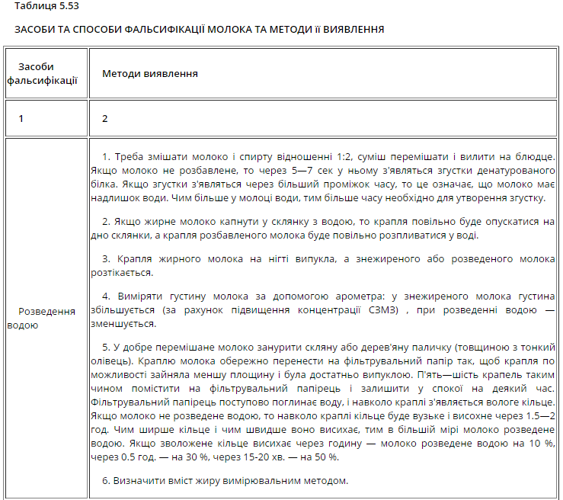
Табл. 2.1
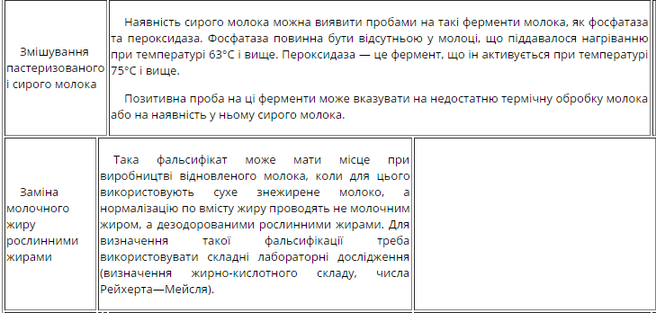
Продовження табл. 2.1

ДОДАТОК В
«Обране молоко п’яти торгових марок»
Мал. 1.1
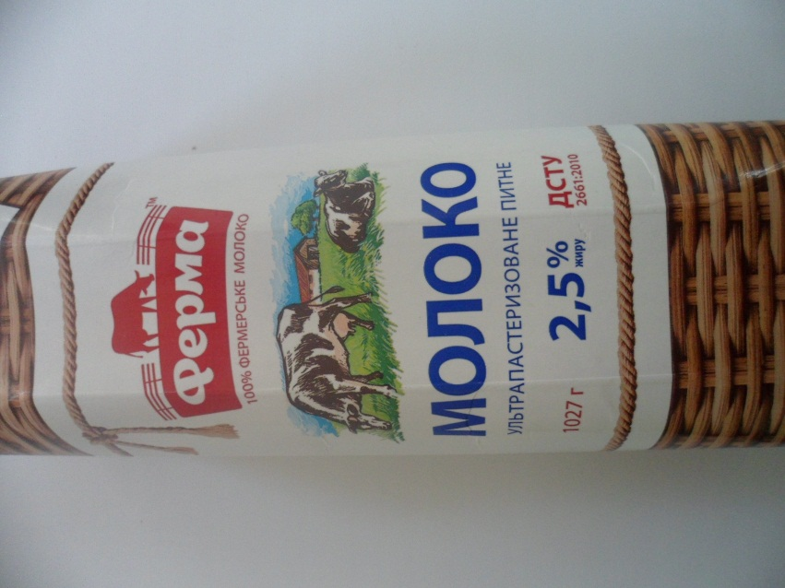
Мал. 1.2
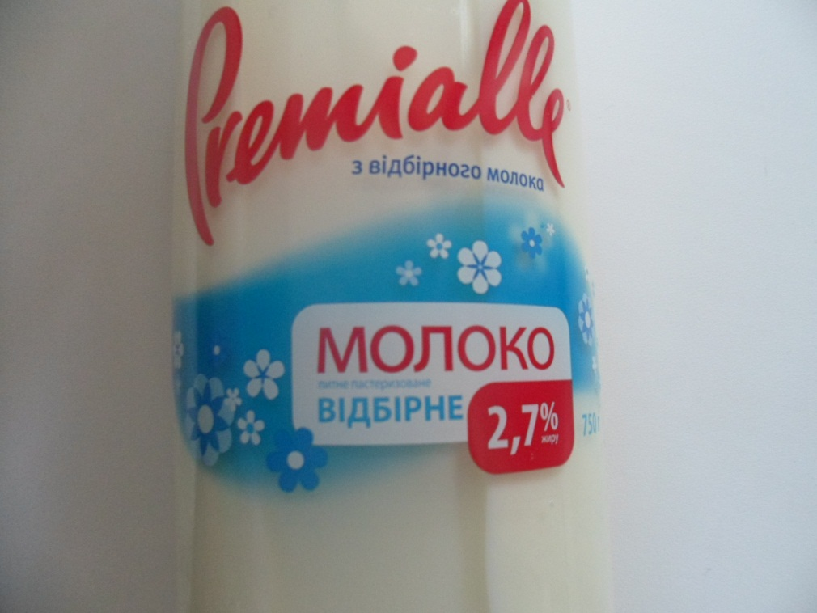

Мал. 1.3
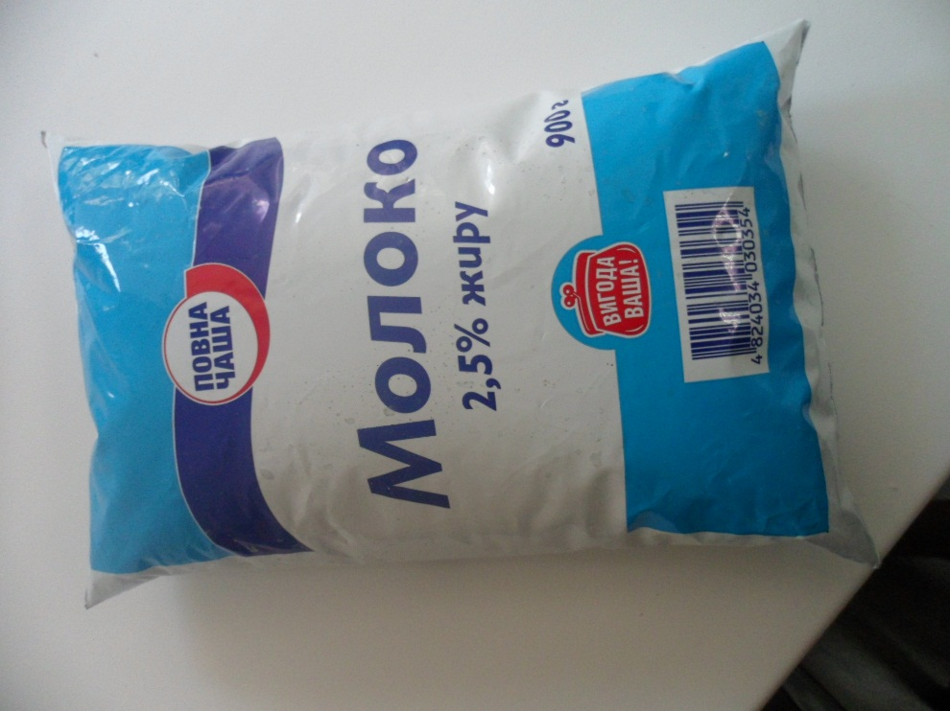
Мал. 1.4
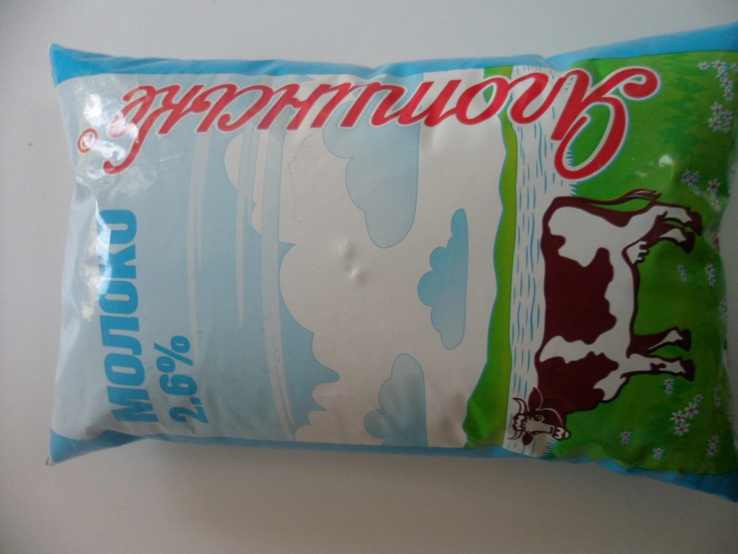
Мал. 1.5
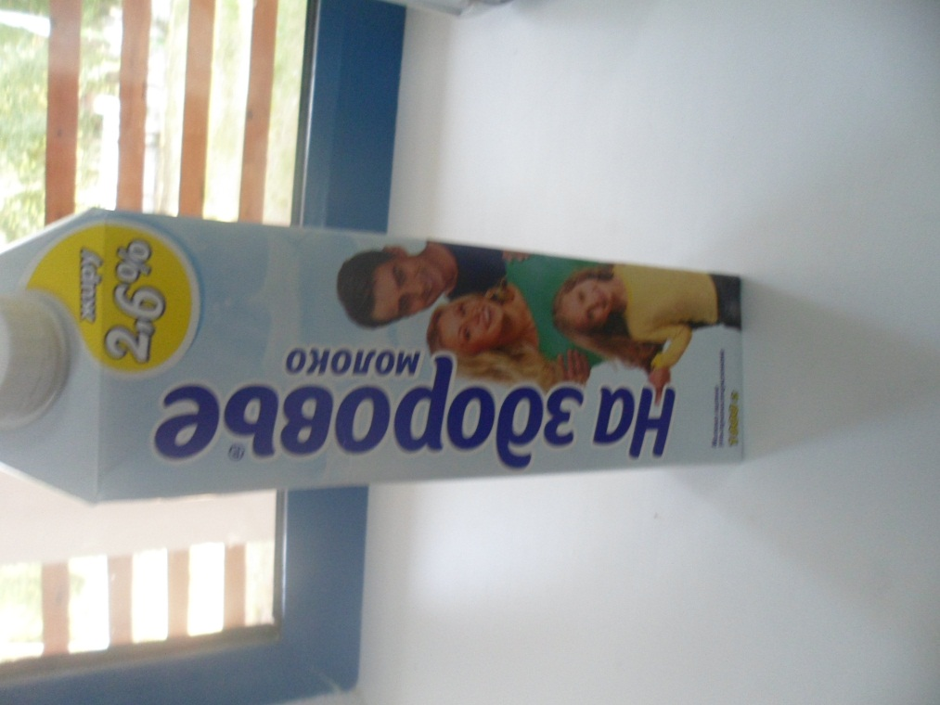
Мал. 2.1
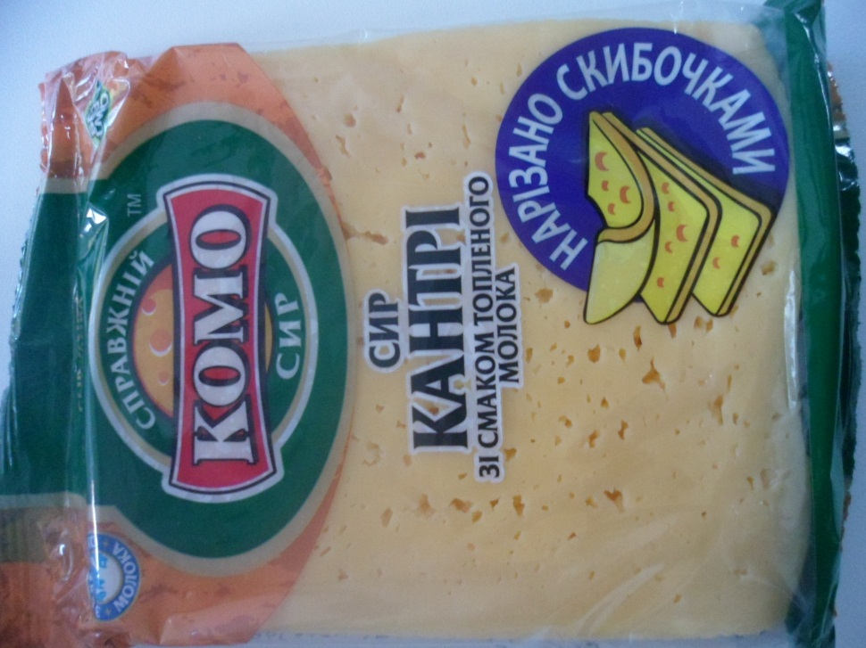
Мал. 2.2

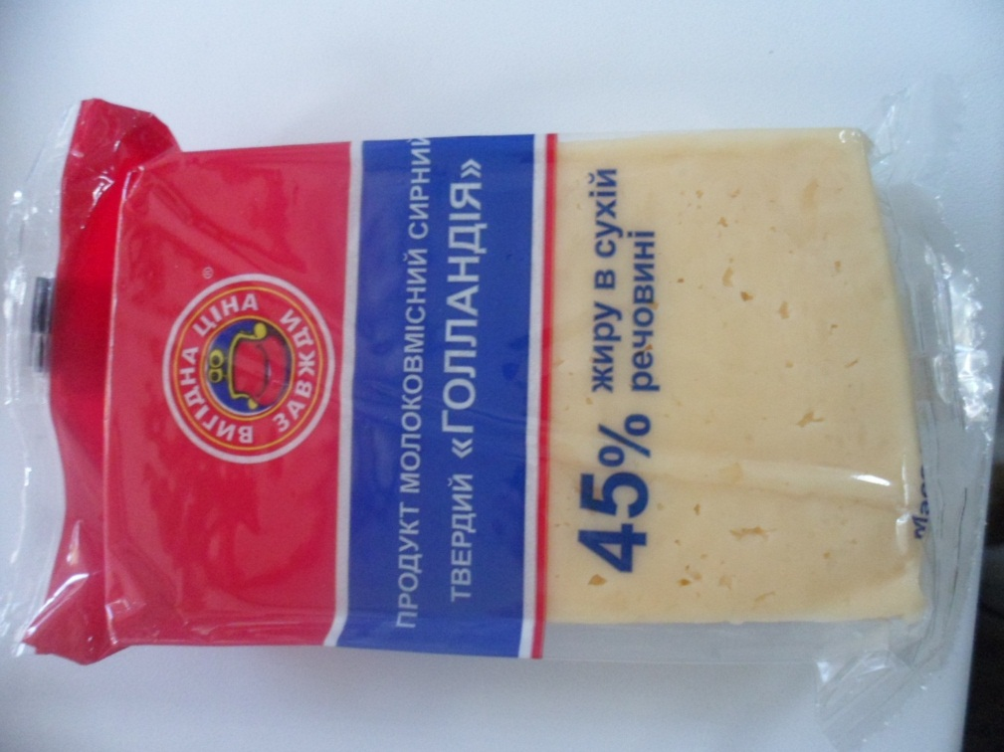

Мал. 2.3

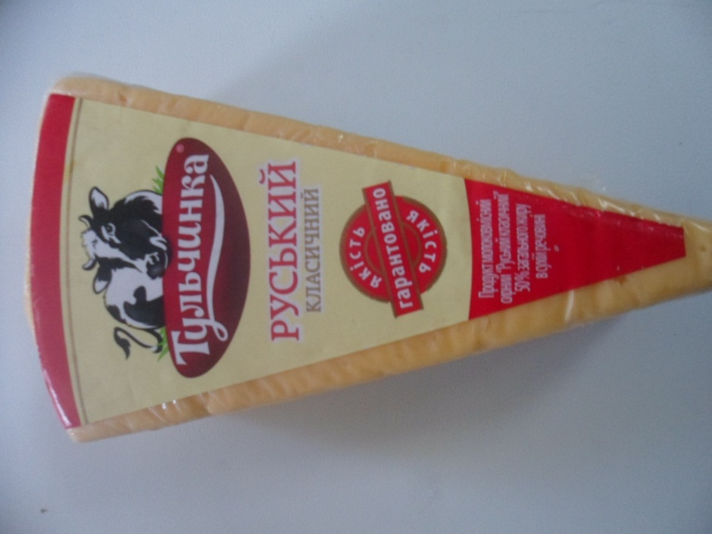

ДОДАТОК Г
«Вимоги стандарту щодо органолептичних показників якості молока
за ДСТУ 2661-94»
Табл. 1.1
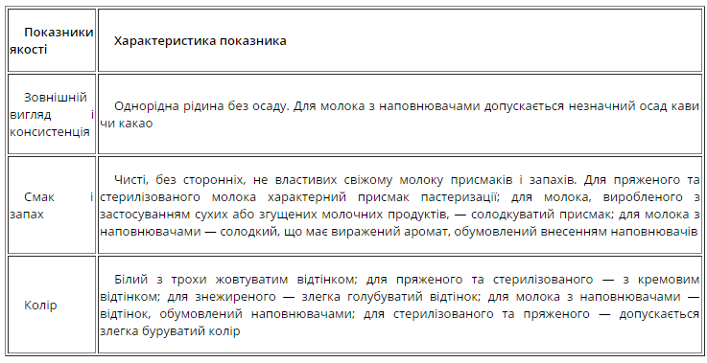
ДОДАТОК Д
«Причини відхилення показників консистенції молока від норми»
Табл. 1.1
Вади консистенції
Тягуче | Бактеріального походження: частіше спостерігаються в збірному молоці через декілька годин після доїння в результаті розвитку слизоутворюючих рас мікроорганізмів. Мастит, викликаний бактеріями групи кишкової палички, ящур, лептоспіроз. Тривале зберігання молока при температурі нижче 10°С.  Не бактеріального походження: наявність фібрину та лейкоцитів у молоці окремих корів, домішки молозива, поїдання коровами гнилих та запліснявілих кормів
Пінисте | Наявність у молоці бактерій колі-аерогенної групи, дріжджів, маслянокислих мікроорганізмів. Тривале зберігання на холоді сирого, пастеризованого або кип’яченого молока (пептонізація білків з утворенням лужних продуктів розкладу)
Водянисте | Надмірна кількість у раціоні водянистих кормів (барда,  Жом, буряки, гичка, капуста, бруква, турнепс та ін.). Період тічки. Розбавлення молока водою, розморожування неправильно замороженого молока. Туберкульоз, серозне запалення молочної залози
Сирнисте | Розвиток у молоці пептонізуючих рас молочнокислих  Стрептококів, бактерій колі-аерогенної групи, мікроорганізмів, що виробляють сичужний фермент (протей та ін.), швидке розмноження молочнокислої мікрофлори при зберіганні неохолодженого молока. Висока кислотність, мастити, домішки молозива або стародійного молока.

ДОДАТОК Е
«Результати органолептичної оцінка якості молока та сиру»
Діагр. 1.1

Діагр. 2.1

ДОДАТОК Ж
«Хімічний аналіз якості молока українського виробництва»
Мал. 1.1
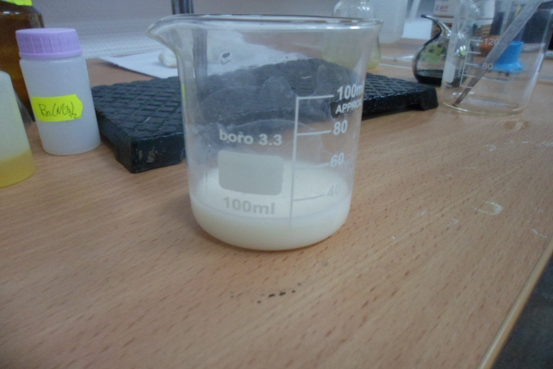

Мал. 1.2
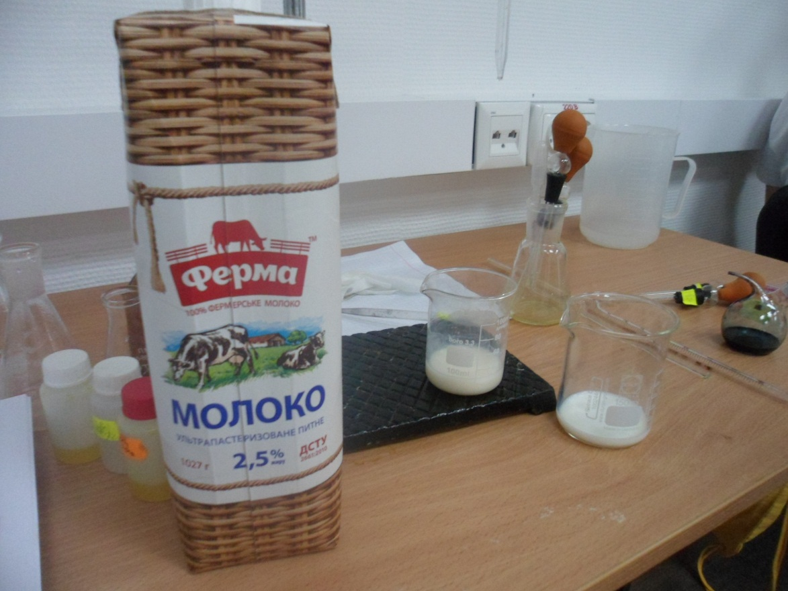
Мал. 1.3
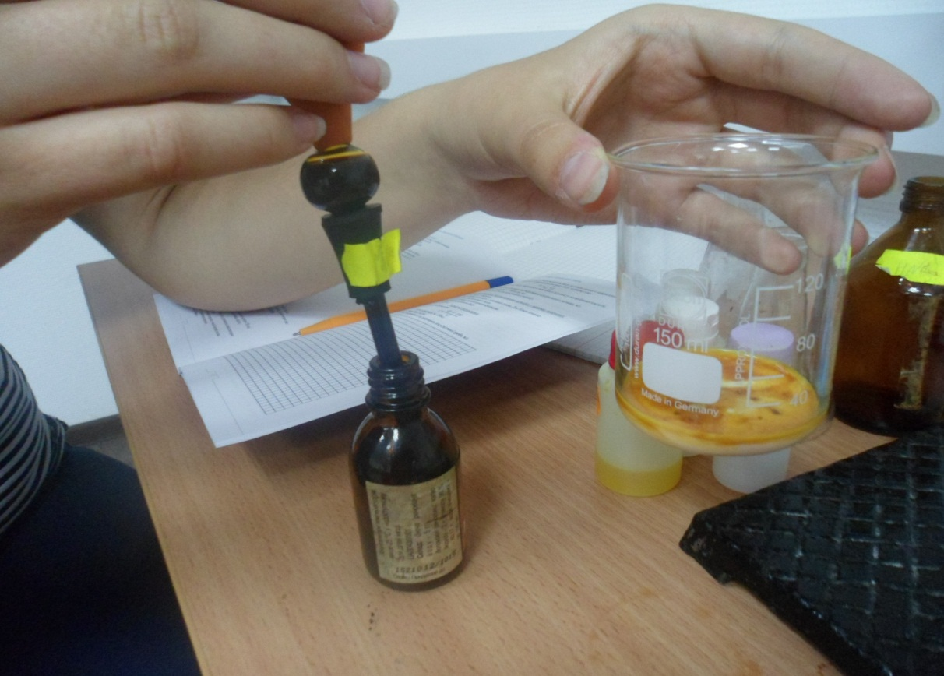

Мал. 1.4
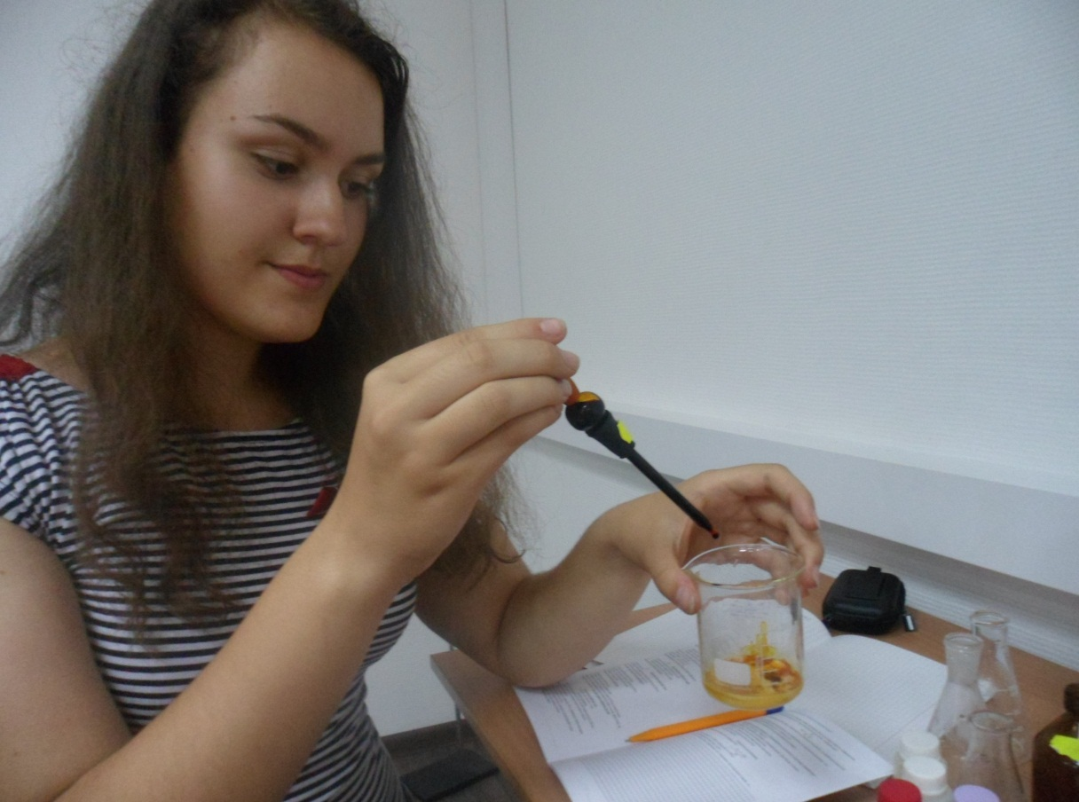
Мал. 1.5
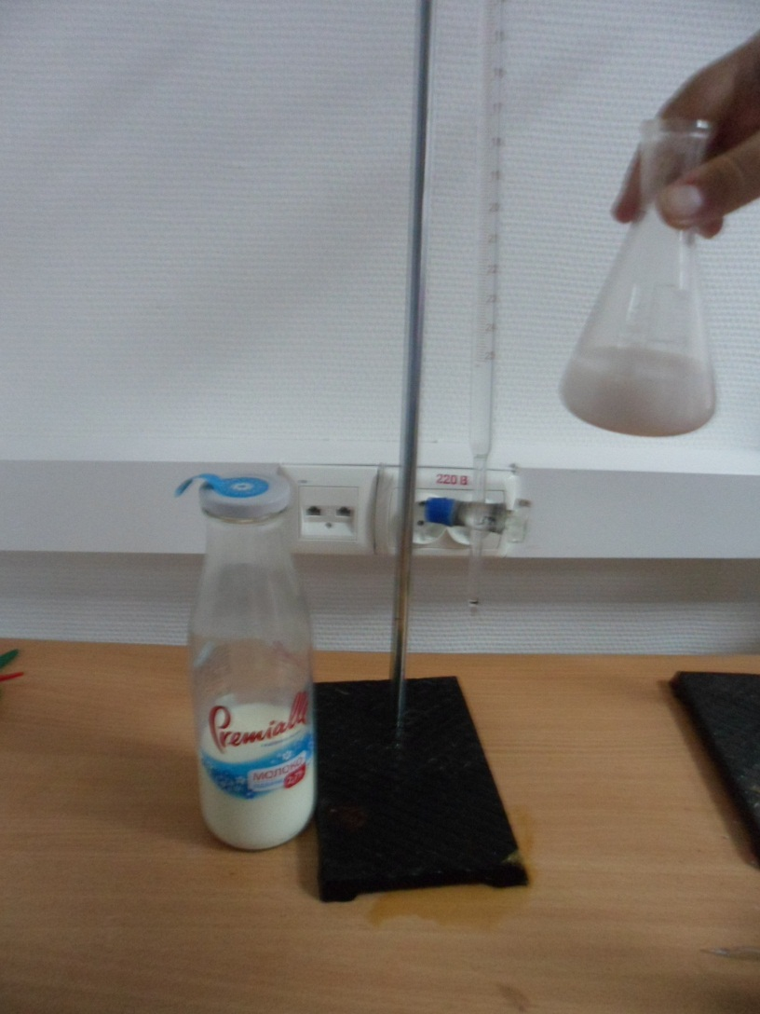
Мал. 1.6
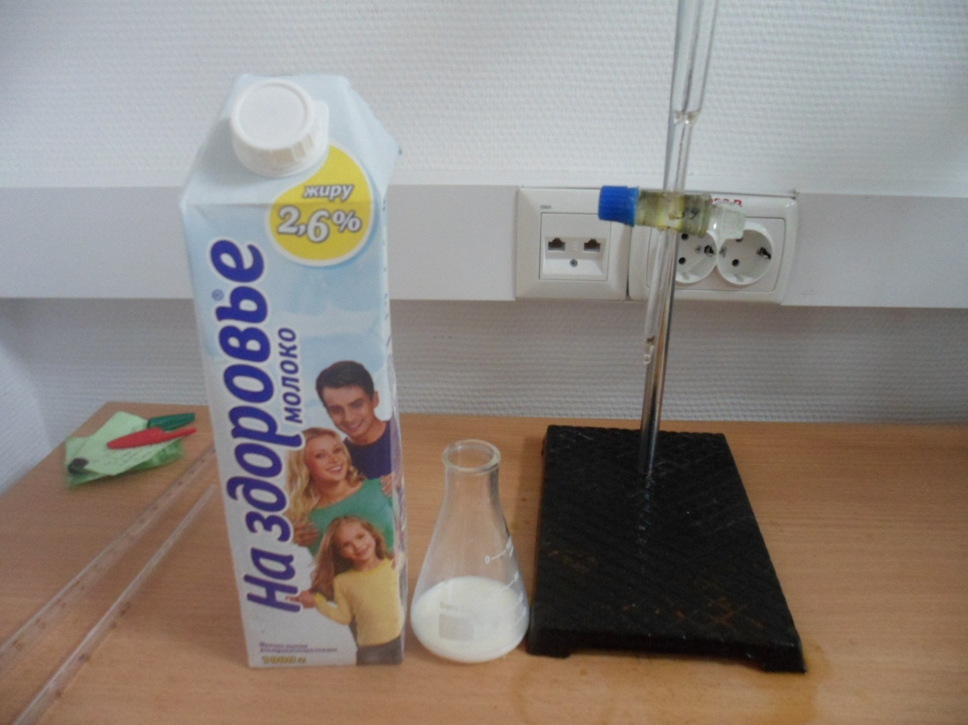
Мал. 1.7
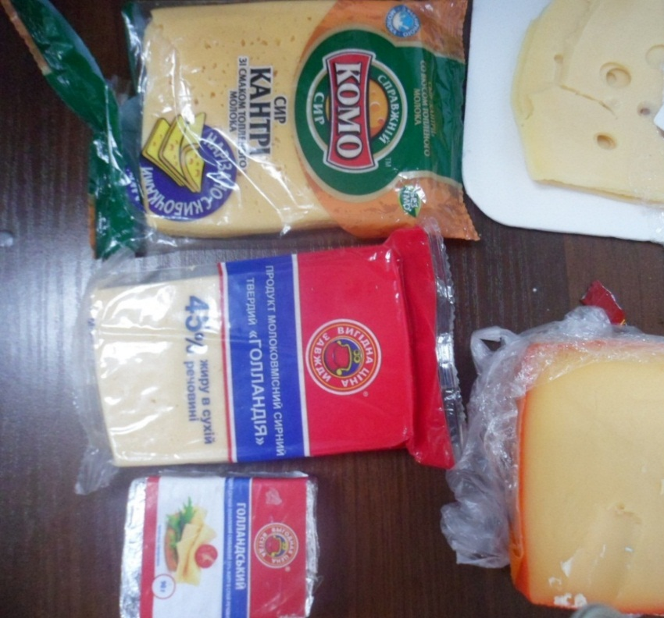
Мал. 1.8
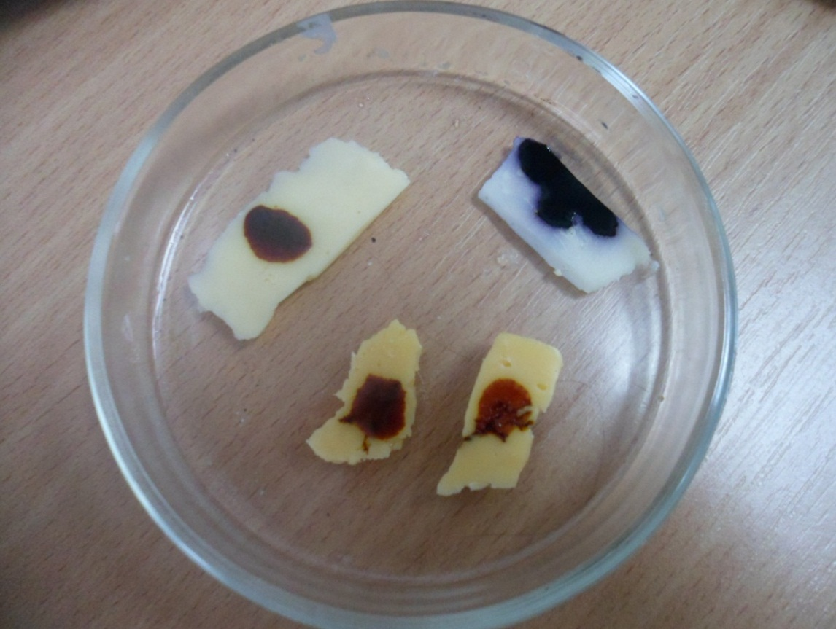
ДОДАТОК З
«Загальна таблиця якості українських молочних виробів»
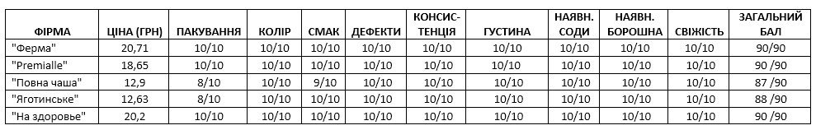
Табл. 1.1

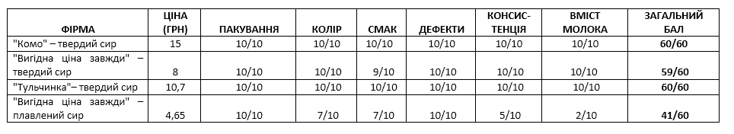
Табл. 1.2

ДОДАТОК Ж
«Графік залежності якості молока та сиру (у балах) від вартості
продукції (у гривнях)»
Діагр. 1.1

Діагр. 1.2

